1、客户跟海康威视至少已经测试过半年，很专业，想要的东西和不可行的地方都知道的很清楚；

2、需求很明确，客户表盘规格多，每种生产数量少，需要一款适应性较强的指针识别软件，手动按钮拍照识别，最终输出单个表盘图纸；

3、客户明确自己提供相机，海康威视1000万像素黑白相机，光源可能采用环形蓝色光源消除阴影干扰；

4、因采用黑白相机，识别时，配白色背景表盘和黑色指针，如需特殊形状指针，客户也可配合制作

5、可设置零点偏移度数，需要画止钉孔，定位销是打印后再安装，表盘刻度半径、长度、刻度可调整（参考国标文件）

6、打印机采用日本Mimaki 品牌UJF-A3FX喷墨打印机，网上查询的打印机参数如下：

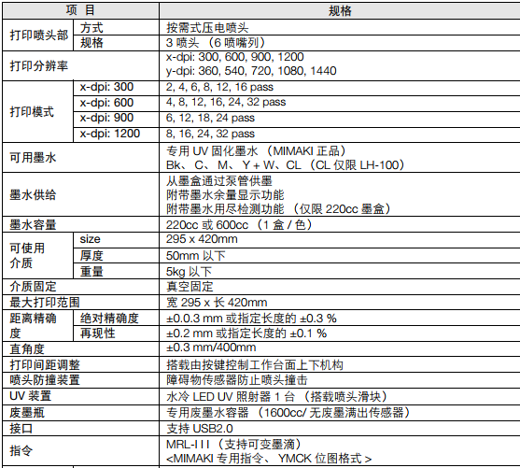

打印格式是CMYK位图格式，四种分辨率300、600、900、1200dpi，表盘是先冲压后打印，多个表盘一起打印，所以部分表盘（带折弯的）无法采用此设备生产；

7、部分表盘需打印序列号

8、可以把初校做到里面，有效范围270和90两种角度表盘，可设置有效范围误差限

9、识别角度值保留一位小数即可满足精度要求

10、效率方面暂时没有特别提出